ÉPREUVES COMMUNES DE CONTRÔLE CONTINU 2020
http://labolycee.org
CLASSE : Première E3C : ☐ E3C1 ☒ E3C2 ☐ E3C3
VOIE : ☒ Générale ENSEIGNEMENT : physique-chimie
DURÉE DE L’ÉPREUVE : 2 h CALCULATRICE AUTORISÉE : ☒Oui ☐ Non

Le bleu de méthylène en médecine et en biologie (10 points)
Le bleu de méthylène est une espèce chimique organique de formule brute C₁₆H₁₈N₃SCl. A l'état pur, le bleu de méthylène se présente sous la forme d'une poudre soluble dans l’eau. Il peut être utilisé, à la fois comme colorant ou comme médicament. Son action repose sur ses propriétés oxydo-réductrices : sa forme oxydée est bleue et sa forme réduite est incolore.
Certaines propriétés du bleu de méthylène sont utilisées pour des expériences en biochimie. Par exemple, en présence de glucose le bleu de méthylène est réduit et ce dernier se transforme en une espèce non colorée.
D’autres propriétés sont utilisées en médecine. Le bleu de méthylène peut servir à colorer des bactéries pour les visualiser au microscope. Quand il entre dans le cytoplasme d'une cellule vivante, le bleu de méthylène est réduit car c'est un environnement réducteur : les cellules vivantes paraissent incolores. En revanche, des cellules mortes sont colorées en bleu car le bleu de méthylène y reste sous sa forme oxydé.
D’après www.futura-sciences.com

L’objectif de cet exercice est d’étudier une propriété du bleu de méthylène puis d’effectuer un contrôle de qualité, par dosage spectrophotométrique, d’une préparation microscopique utilisée dans le domaine de la santé.
Partie 1 : Propriétés oxydantes du bleu de méthylène
Un extrait de protocole est donné ci-dessous :
« Dans un erlenmeyer contenant une solution aqueuse de glucose, on ajoute une solution de bleu de méthylène BM⁺_{(aq)}. Le mélange, initialement bleu, devient progressivement incolore ».

Couples oxydant-réducteur mis en jeu :
- BM⁺(aq) / BMH(aq)
- RCOOH(aq) / RCHO(aq)
- le glucose est noté RCHO(aq).
- la forme oxydée du bleu de méthylène, noté BM⁺, est la seule espèce colorée en solution aqueuse.
  - Donner la définition d’un oxydant.
  - Donner la définition d’une réduction.
  - Écrire les demi-équations électroniques relatives aux couples du bleu de méthylène BM⁺(aq) / BMH(aq) et du glucose RCOOH(aq) / RCHO(aq)
  - En déduire l’équation de la réaction modélisant la transformation décrite dans l’extrait du protocole.

Partie 2 : Dosage d’une solution de bleu de méthylène
Le bleu de méthylène est un colorant pour préparation microscopique utilisé essentiellement pour colorer les noyaux des cellules afin d’apprécier le nombre de cellules mortes.
Un technicien de laboratoire souhaite déterminer avec précision la concentration du colorant dans une solution S dont l'étiquette porte l'indication suivante :
« Bleu de méthylène 3,2 mmol.L⁻¹ »
On note C_{S} la concentration en bleu de méthylène de la solution S. Cette concentration est déterminée par une méthode spectrophotométrie.
On mesure l’évolution de l'absorbance A d'une solution de bleu de méthylène pour différentes longueurs d'onde λ.

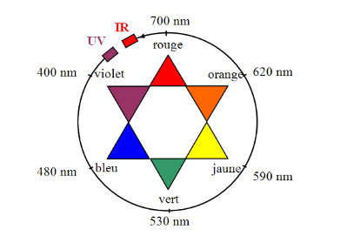
Données :
- Cercle chromatique

- Extrait du tableau périodique des éléments
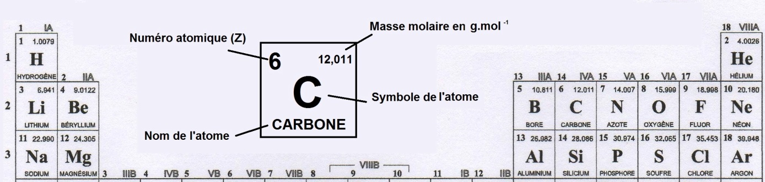

- Spectre d’absorbance du bleu de méthylène
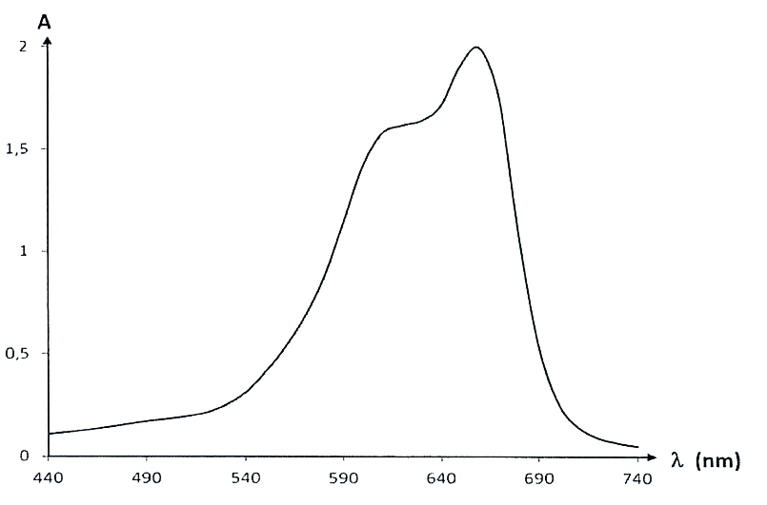

2.1. Commenter l’allure spectre d’absorption du bleu de méthylène et justifier la couleur de la solution de ce colorant.

Pour déterminer la concentration C_{S} en bleu de méthylène de la solution S, on prépare une gamme de solutions notées S₁ à S₄, de volume 25,0 mL chacune, à partir d’une solution mère de concentration en masse égale à 5,0 mg.L⁻¹.

L’absorbance des solutions a été mesurée à l’aide d’un spectrophotomètre préalablement réglé sur la valeur λ_{max} du spectre d’absorption. Les résultats sont reproduits dans le tableau ci-dessous :

Solution | S₀ | S₁ | S₂ | S₃ | S₄
Concentration en masse C_{i} (en mg.L⁻¹) | 5,0 | 4,0 | 3,0 | 2,0 | 1,0
Absorbance A | 0,610 | 0,480 | 0,374 | 0,243 | 0,126

2.2. Ecrire le protocole détaillé de la préparation de la solution S₃ à partir de la solution mère S₀, en précisant la verrerie nécessaire.

2.3. La loi de Beer Lambert est-elle vérifiée ? Justifier le par le calcul, sans réaliser de graphique.

2.4. En déduire une relation entre A l’absorbance de la solution et C la concentration en masse du bleu de méthylène, en précisant les unités des grandeurs.

2.5. Une solution S_{D} de bleu de méthylène a été obtenue en diluant 400 fois la solution S. La mesure de l’absorbance de la solution S_{D} vaut A_{D} = 0,328.
2.5.1. Déterminer la concentration C_{D} de la solution S_{D}.
2.5.2. En considérant une incertitude-type de mesure u(C_{S}) égale à 0,2 mmol.L⁻¹, la valeur C_{S} obtenue expérimentalement est-elle en accord avec l’étiquetage de la solution S ? Justifier.

